Meine Familie

Ergänze die Texte! Egészítsd ki a szövegeket!
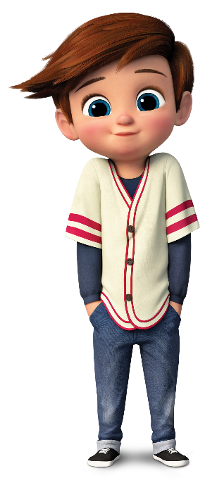
Hallo! Mein __________________ ist Wolfgang und ich bin 12 Jahre alt. Ich wohne in der Nähe von Köln in __________________. Ich habe eine große __________________. Ich habe zwei __________________ und einen Bruder. Meine Schwestern heißen Gisela und Beate und sie sind 9 und 7 __________________ alt. Mein Bruder __________________ Franz und er ist 16 Jahre alt. Ich wohne auch mit meiner Mutter und meinem __________________. Mein Vater heißt Manfred, und meine Mutter heißt Helga.
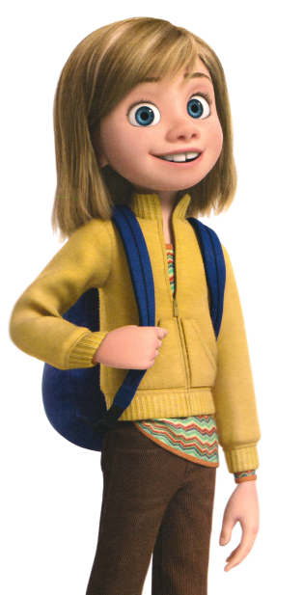

Tag! Ich bin Rachel und ich __________________ 14 Jahre alt. Ich wohne in der Nähe von Brighton in Südengland. Ich habe nur einen __________________. Er ist doof! Er heißt Christopher und ist 11 Jahre alt. Ich wohne mit meiner __________________. Mein Vater wohnt in London.

Richtig oder falsch?

 | R | F
Rachel hat keine Schwester.
Christophers Schwester heißt Rachel.
Wolfgang hat zwei Schwestern.
Beate ist 7 Jahre alt.
Wolfgangs Bruder heißt Christian.
Wolfgangs Bruder ist fünfzehn Jahre alt.
Rachels Vater wohnt in Brighton.
Rachel hat keine Geschwister.

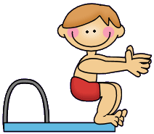

Kinder und ihre Hobbys

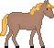
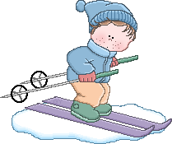


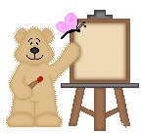
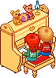
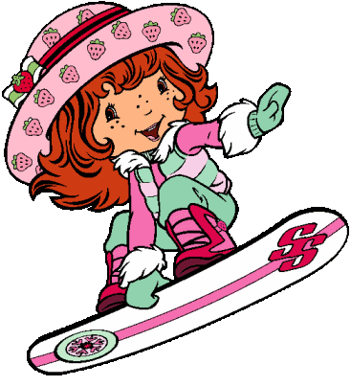
.....................
.....................
.....................
.....................
.....................
.....................
.....................
.....................
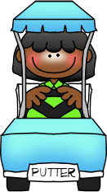
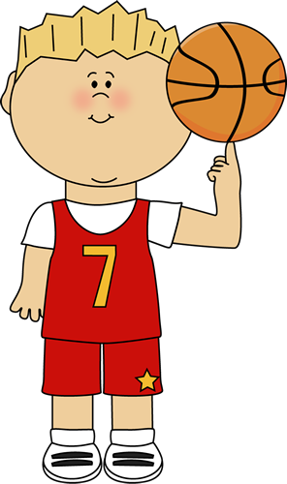
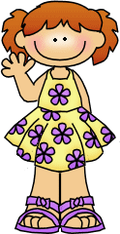

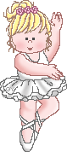
Thomas
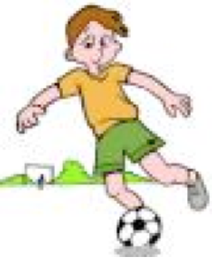
Michael
Adele
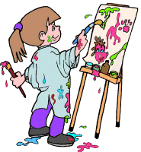
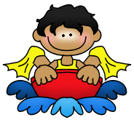
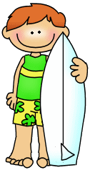
Setze die fehlenden Wörter ein.

Woche – Hobbys - eislaufen - Bücher - Tanzen – Ballspiele - Geburtstag - Freunde - Tanzverein

Karin hat viele .................. . Eines ihrer Hobbys ist ................... . Sie geht dreimal in der .................. in einen ................... . Dort trifft sie ihre .................. und sie lernen viele Tänze. Im Winter geht sie ....................... .
Karin liest auch viel. Sie liebt ......................,
besonders Abenteuerbücher. Sie bekommt
zu ihrem ..................... und zu Weihnachten Bücher.
Karin mag keine ........................ . Sie denkt, dass sie
nicht gut Ball spielen kann.

Schreibe die Wörter zu den passenden Bildern.
lesen – Schi fahren – skateboarden – malen – reiten – jonglieren – Klavier spielen – eislaufen

Walter redet mit Thomas.

W: Servus, Thomas. Welche Hobbys hast du?
T: Ich habe viele Hobbys. Korbball, Schifahren
und Skateboarden.
W: Bist du gut beim Korbball?
T: Ja, das sagt mein Trainer.
W: Was ist mit Golf?
Magst du diesen Sport?
T: Nein, nicht wirklich. Ich finde ihn langweilig.
W: Ich verstehe. Tschüss Thomas.
T: Tschüss, Walter.
Andrea spricht mit Michael.

A: Hallo, Michael. Hast du irgendwelche Hobbys?
M: Ja. Ich spiele Fußball in der Schulmannschaft.
A: Aha, bist du ein guter Fußballspieler?
M: Ich denke schon. Und weißt du was, Andrea. Ich habe Jonglieren gelernt. das ist jetzt mein neues Hobby. ich könnte dir das Jonglieren beibringen. Was sagst du dazu?
A: Toll! Ich würde es gerne lernen.

1. Was mag Adele
nicht?

Lesen.
Sport.
Computer-
spiele.
Kreuze die richtige Antwort an!
5. Was ist
Michaels neues
Hobby?

Reiten.
Golf spielen.
Jonglieren.
4. Michael spielt
Fußball ....... .

in der Schule.
im Verein.
im Park.
8. Was spielt
Adele gerne?

Gitarre.
Klavier.
Flöte.
7. Wer denkt, dass Golf langweilig ist?

Thomas.
Michael.
Adele.

6. Welches Hobby hat keines der Kinder?

Schi fahren.
Singen.
Fußball.
3. Was macht Adele gerade?

Malen.
Fotografieren.
Eislaufen.
2. Was spielt
Michael gerne?

Handball.
Golf.
Fußball.

Fred interviewt Adele.

F: Hallo, Adele, erzählst du mir über deine Hobbys?
A: Sicher. Ich male gerade ein Bild für meine Mama.
F: Das ist schön. Du malst sehr gut.
Magst du auch Musik?
A: Ja. Ich spiele gerne Gitarre.
F: Und Sport? Spielst du Tennis oder Fußball?
A: Nein, ich mag keinen Sport. Ich spiele weder Fußball
noch Tennis und ich mag auch nicht eislaufen.
F: Aha, ich hoffe, deine Mama mag das Bild.

Fach: Deutsch
Lehrer*in:_____________________________________________________
Name: ________________________________________________________
Klasse: ________________ Datum:______________________________
LESEDETEKTIV

Lies die Sätze, ergänze die Lücken und schreibe die Namen der Tiere auf:

- Ich lebe in einem Aquarium. Ich bin gelb, klein und schnell. Ich kann sehr gut schwimmen.
- Ich bin groß und 600 Kilogramm schwer. Ich schlafe viel.
- Ich fresse Fleisch und bin gefährlich. Ich lebe in Europa und Asien.
- Ich kann hochspringen und lebe in Australien.
- Ich bin schwarz und weiß. Ich lebe in Afrika und fresse Pflanzen.
- Ich bin groß und stark. Ich lebe in Afrika oder im Zoo. Ich bin der König der Tiere.
- Ich bin sehr groß und mein Hals ist sehr lang. Ich bin orange und braun. Ich kann rennen.
- Ich esse gern Fische und lebe in der Antarktis.
- Ich habe einen langen Rüssel und bin das größte Landtier der Welt.
- Ich bin klein und leicht. Ich esse gern Bananen und ich kann gut klettern.
- Ich kann gut schwimmen und tauchen. Ich bin 6 Meter groß.
- Ich kann sprechen und lerne gerne neue Wörter. Ich lebe in Südamerika.
- Ich bin grün, groß und schwer. Ich habe große Zähne und ich kann schwimmen.
- Ich bin ein Haustier. Ich bin nicht groß und ich laufe in einem Laufrad.
- Ich bin ein Reptil und lebe am Land und im Meer. Ich bin 70 Jahre alt. Ich kann ein Haustier sein.

Die Schildkröte - Die Robbe - Die Giraffe - Der Wolf - Der Pinguin - Der Papagei - Der Löwe - Der Hamster - Der Fisch - Der Elefant - Der Bär - Der Affe - Das Zebra - Das Krokodil - Das Känguru

 | 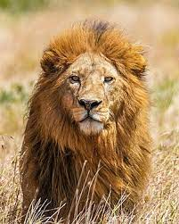 | 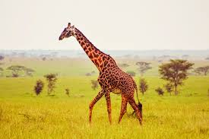
( ) | ( ) | ( )
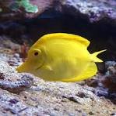 | 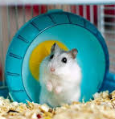 | 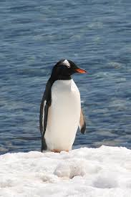
(1) der Fisch | ( ) | ( )
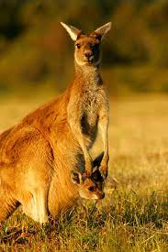 | 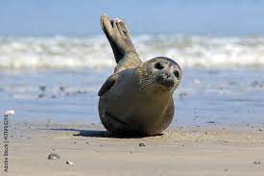 | 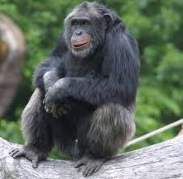
( ) | ( ) | ( )
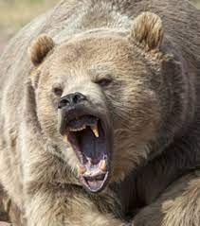 | 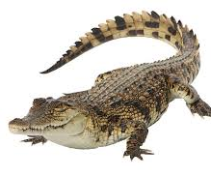 | 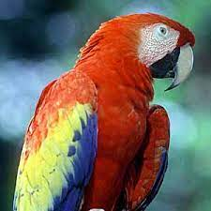
( ) | ( ) | ( )
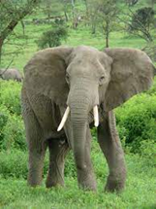 | 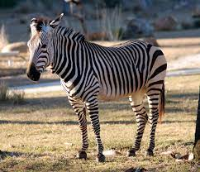 | 
       

